Petak

Sat 1 = PERP

Zaokruži riječ koja je prikazana na slici.

**dresgrah2brod2grom**

**DRES**

**DES**

**DERS**

**GAH**

**GRA**

**GRAH**

**GRO**

**GOM**

**GROM**

**BOD**

**BROD**

**BRDO**

**prst2djed**

**PRTS**

**PRST**

**PTRS**

**BOJ**

**BROJ**

**BRO**

**KIP**

**KLIP**

**KLI**

**DED**

**DEJD**

**DJED**

Sat 2= PERP

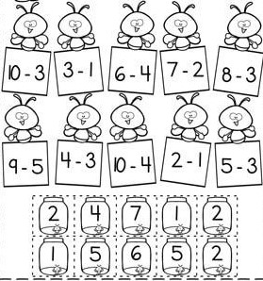Izračunaj pomoću prstića.

Sat 3= Likovna kultura

Odaberi dva kontrasta te njima oboji suncobran i japanke.

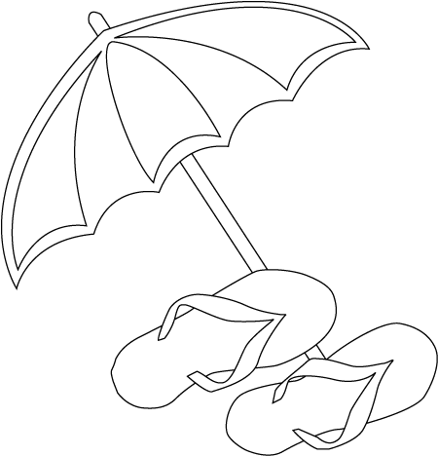

Sat 4= Priroda i društvo

Oboji sličice koje prikazuju kako ćeš provesti ljeto.

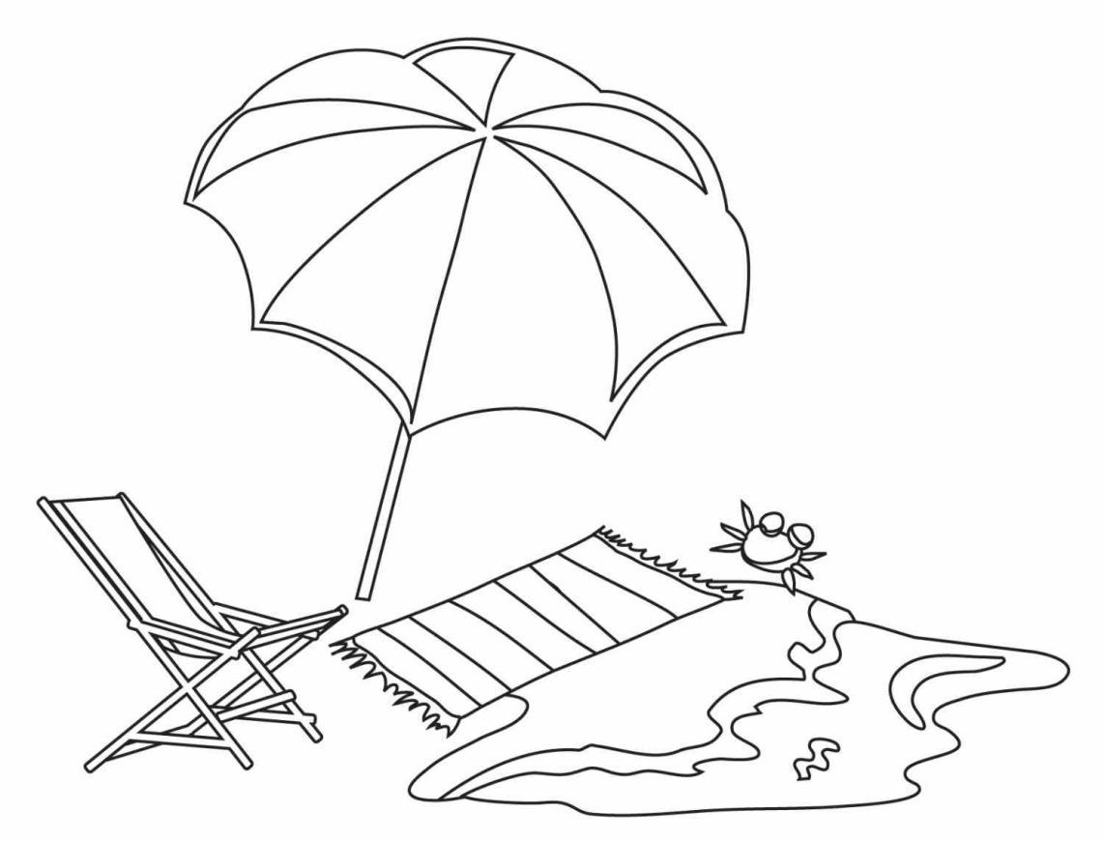

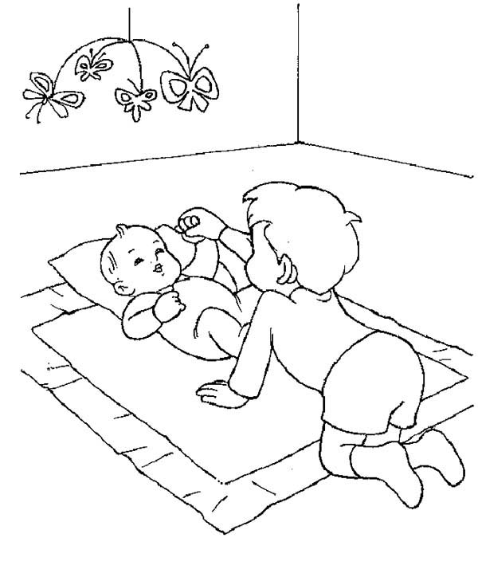

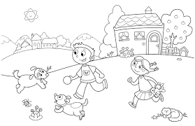

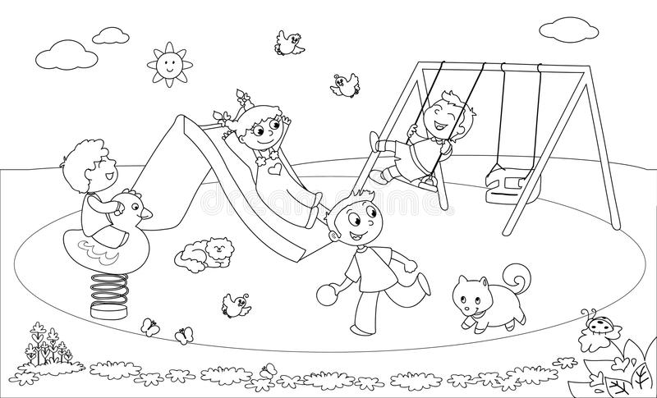

Sat 5= PERP

Tvoj posljednji zadatak je da se puno igraš kad počnu ljetni praznici! Iskoristi lijepo vrijeme za igru s prijateljima.